Funcions i gràfiques

Continguts

1. Relacions funcionals
Concepte i taula de valors
Gràfica d’una funció
Imatge i antiimatge
Expressió algebraica
Relacions no funcionals

2. Característiques d’una funció
Domini i recorregut
Continuïtat
Punts de tall amb els eixos
Creixement i decreixement
Màxims i mínims
Periodicitat

Objectius
- Reconèixer si una relació entre dues variables és una funció o no.
- Distingir la variable independent i la dependent.
- Expressar una funció utilitzant una taula de valors, una gràfica o una fórmula.
- Determinar el domini i el recorregut d’una funció.
- Interpretar algunes característiques de la gràfica d’una funció: el creixement i decreixement, els extrems relatius, la periodicitat...
- Representar i analitzar gràfiques de funcions tretes de diferents situacions quotidianes.

Autor: José Luis Alcón Camas | Sota llicència
Versió en català: Francesc Cassasas Canals | Creative Commons
 | Si no s’indica el contrari.

Per començar es proposa un repte, ORBITANT LA TERRA, i una investigació sobre una de les lleis de Kepler.
Com varia la distància en línia recta entre aquests dos satèl·lits a mesura que passa el temps? |  |  |  |  |  | 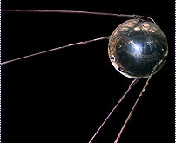
Prem |  | per veure como resoldre la pregunta.
En acabar … |  |  | Prem |  | per anar a la següent pàgina.

1. Relacions funcionals
  - Concepte i taula de valors

Llegeix el text de la pantalla.

Contesta:
Què és una funció? _____________________________________________________
Com s’anomena la causa? ________________________________________________
Quina variable depèn de l’altra? ___________________________________________

En l’escena tens una taula que relaciona longitud del costat i l’àrea del polígon.
Mou el vèrtex indicat del polígon de manera que obtinguis cada un dels valors del costat que s’indiquen en la taula i escriu en el lloc corresponent el seu valor. Completa-la també aquí:
Longitud del costat
Àrea del polígon

Després… | Prem el botó |  | per fer uns exercicis.
Els següents exercicis són semblants als d’aquesta escena.

EXERCICIS de Reforç
LES REBAIXES
Si en un producte ens ofereixen un descompte del 10%, pagarem el 90% del preu original.
El preu rebaixat (PR) és funció del preu inicial (PI): PR = f (PI)
Completa aquesta taula canviant el control PI. PR = 0,90·PI
PI | 26 | 28 | 36 | 46
PR

Fes la mateixa activitat canviant el preu inicial i el percentatge de descompte.

DENSITAT DELS MATERIALS
A una pressió i temperatura donades, el quocient entre el pes (P) d’un material i el volum (V) que ocupa és constant. Direm, aleshores, que el pes és funció del volum i ho representarem així: P = f (V)
(La constant que relaciona aquestes dues magnituds és la densitat, (d), P = d · V
Calcula el valor de P si d=0,8
V | 2,8 | 3,9 | 5 | 8,3
P

Fes la mateixa activitat canviant el valor del volum i la densitat.

INTERESSOS BANCARIS
Un banc ofereix un dipòsit al 5%. En la lletra petita es diu que hi ha una comissió fixa d’obertura de 20€.
Si anomenem C la quantitat invertida i I als interessos produïts, diem que I és funció de C i ho escriurem així: I = f ( C ) I = 0,05·C - 20
Calcula el valor de I amb el valor del dipòsit donat.
C | 533 | 626 | 709 | 804
I

Fes la mateixa activitat canviant el tipus d’interés i el capital.

ÀREA D’UN QUADRAT
L’àrea, A, d’un quadrat és funció de la longitud del seu costat, c. Ho escriurem així:
A = f ( c ) A = c·c = c²
Calcula el valor d’A amb els diferents valors per c.
l | 0,1 | 0,4 | 1 | 1,5
A

ALTURA D’UN TRIANGLE RECTANGLE
L’altura d’un triangle rectangle és funció de l’angle oposat: h = f ( α )
Modifica el valor de l’angle i completa la taula:
α | 5 | 13 | 15 | 16
h

 | Prem |  | per anar a la següent pàgina.

  - Gràfica d’una funció

Llegeix el text de la pantalla i explica pas a pas què cal fer per obtenir la gràfica d’una funció:
1)

2)

3)

Reflexiona sobre la situació plantejada, CAPTACIÓ D’AIGÜES.
Com construir la gràfica de la longitud total de les canonades en funció de la distància de l’estació captadora a un punt fix del riu. |  |  | 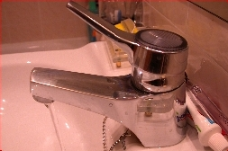
Prem |  | per veure com es resol la qüestió.

En la escena tens una taula que relaciona la distància al pont de l’estació captadora (C) i la longitud total de les canonades.
Mou el punt C per mesurar cada un dels valors que s’indiquen en la taula i escriu en el lloc corresponent el valor de la longitud total. Completa-la també aquí:
Distància al pont (km)
Longitud de les canonades (km)

Després… | Prem el botó |  | per fer uns exercicis.
Els següents exercicis són semblants als d’aquesta escena.

EXERCICIS de Reforç
Dibuixa els punts de les taules dels Exercicis de Reforç de l’apartat anterior i representa les gràfiques de les funcions corresponents.
 | LES REBAIXES
 | 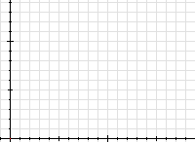 |  | PI | PR

 | DENSITAT DELS MATERIALS
 |  |  | V | P

 | INTERESSOS BANCARIS
 |  |  | C | I

 | ÀREA D’UN QUADRAT
 |  |  | c | A

 | ALTURA D’UN TRIANGLE RECTANGLE
 |  |  | α | h

En acabar … | Prem |  | per anar a la següent pàgina.
  - Imatge i antiimatge

Llegeix el text de la pantalla.

Contesta:
Què és l’antiimatge? _____________________________________________________
Què és la imatge? _______________________________________________________

Reflexiona sobre la situació plantejada, BALA DE CANÓ.
Com construir la gràfica de l’abast de la bala en funció de l’angle del canó amb l’horitzontal. |  |  |  |  |  | 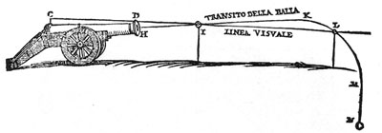
Prem |  |  | per veure com es resol la qüestió.
En l’escena tens una gràfica que relaciona l’angle del canó amb la distància a la que arriba la bala. Apareix un canó que has de disparar i has d’observar l’abast en funció de l’angle.
Completa les dades del primer tret:
 |  |  | f( ) = |  |  | és a dir: |  |  |  |  |  | Prem |  | per fer el segon tret
 |  | és la imatge |  |  |  |  |  |  | o bé, |  |  | Has de fer un mínim de 6 trets per poder veure la gràfica.
 |  | és una antiimatge de |  |  |  |  |  |  |  |  |  | Escriu a la següent taula els angles i les distàncies que vas assolint en els teus trets i fes la gràfica:
Angle |  |  |  | Distància |  |  |  | 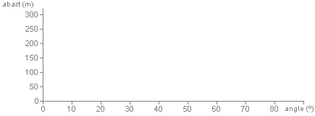

Després… | Prem el botó |  |  |  | per fer uns exercicis.
Els següents exercicis són semblants als d’aquesta escena.

EXERCICIS de Reforç
1) Amb l’ajuda de l’escena contesta les preguntes sobre la següent gràfica:
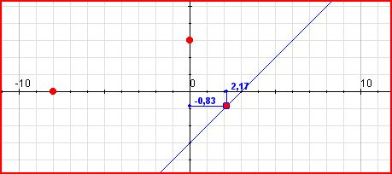
- Calcula la imatge de -8, és a dir, f(-8).
- Calcula l’antiimatge de 3, és a dir, f(x)=3.

EXERCICIS de Reforç
2) Amb l’ajuda de l’escena contesta les preguntes sobre la següent gràfica:
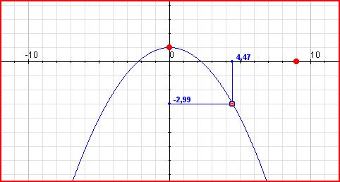
- Calcula la imatge de 9, és a dir, f(9).
- Calcula l’antiimatge de 1, és a dir, f(x)=1.
3) Amb l’ajuda de l’escena contesta les preguntes sobre la següent gràfica:
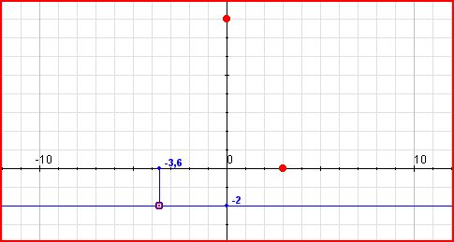
- Calcula la imatge de 3, és a dir, f(3).
- Calcula l’antiimatge de 8, és a dir, f(x)=8.
4) Amb l’ajuda de l’escena contesta les preguntes sobre la següent gràfica:
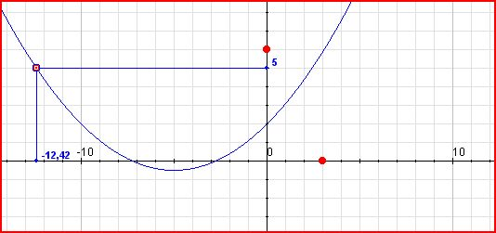

- Calcula la imatge de 3, és a dir, f(3).
- Calcula l’antiimatge de 6, és a dir, f(x)=6.

En acabar … | Prem |  | per anar a la següent pàgina.

  - Expressió algebraica

Llegeix el text de la pantalla.

Contesta:
Què és una expressió algebraica? ______________________________________________ _________________________________________________________________________
Com s’obté una taula de valors a partir d’una expressió algebraica? ___________________ _________________________________________________________________________

Llegeix la situació plantejada: COLONITZACIÓ DE L’OEST. |  |  | 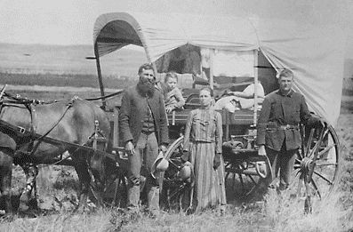
Prem |  | per veure com es resol la qüestió.

Comencem escollint la variable independent( la longitud a ), i la variable dependent( l’àrea del rectangle).
Calculem el resultat (l’Àrea) que s’obté per a=5 hm: f(5) = _________ hm²
En la següent escena pots arrossegar la cantonada del rectangle i veure como s’obtenen diferents àrees depenent de la longitud del costat a.
En la següent escena obtindràs l’expressió algebraica per calcular l’àrea.
Anomenem “x” al costat a i obtenim l’expressió: f(x) = ____________________
Quan tenim l’expressió de f(x) és més fàcil calcular imatges i antiimatges.
Exemple: Per x=9, quant val f(x)? ____________
Per f(x) = 88, quant val x? ___________
De quantes maneres es pot obtenir l’àrea de 88 hm²? _______________
Completa la taula  i fes-ne la gràfica.  Quins tipus de funció s’ha obtingut? _______________________  Com s’anomena la corba obtinguda en la gràfica?  _______________________ | x | f(x) | 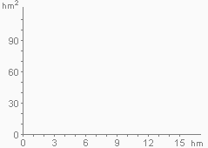

Després… | Prem el botó |  | per fer uns exercicis.
Els següents exercicis són semblants als d’aquesta escena.

EXERCICIS de Reforç
1) Completa les dades que falten i escriu l’àrea de la part acolorida en funció de x:
a) | 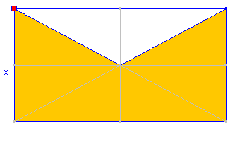 | A(x) =
b) | 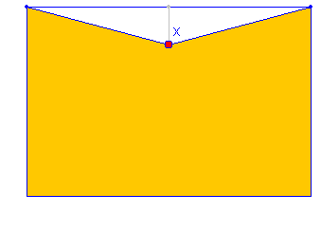 | A(x) =
c) | 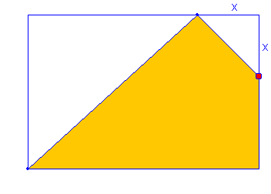 | A(x) =
d) | 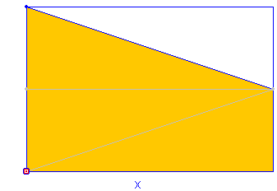 | A(x) =
e) | 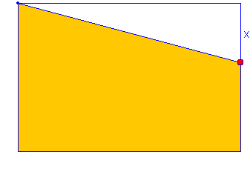 | A(x) =

En acabar … | Prem |  | per anar a la següent pàgina.
  - Relaciones que no són funcionals

Llegeix el text de la pantalla.

Contesta:
Quina diferència hi ha entre una relació funcional i una no funcional? __________________ __________________________________________________________________________
Per què les relacions estadístiques no són relacions funcionals? _______________________ __________________________________________________________________________

Reflexiona sobre la situació plantejada, PES I ALTURA.
El pes d’una persona, és funció de la seva altura? |  |  |  |  |  | 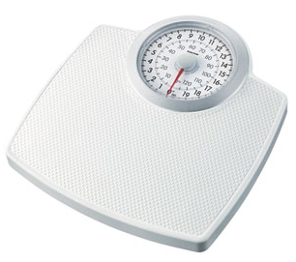
Prem |  |  | per veure com es resol la qüestió.
En l’escena pots veure una gràfica amb punts i aclariments sobre aquests.

Contesta:
Què representa cada punt d’aquesta gràfica? _________________

Busca una altura “x” a la que no li correspongui cap pes.________

Busca una altura “x” a la que li correspongui més d’un pes.______

Aquesta gràfica, correspon a una relació funcional? ____ Per què?____
________________________________________________________
Quin tipus de relació és? ______________________

Després… | Prem el botó |  |  |  | per fer uns exercicis.
Els següents exercicis són semblants als d’aquesta escena.

EXERCICIS de Reforç
1) Raona si la relació entre les magnituds de les següents situacions és funcional o no:
- L’altura d’una persona és funció de la seva edat?
- El temps usat en realitzar un trajecte és funció de la velocitat a la que s’ha realitzat?
- El cost de la factura de l’aigua és funció del volum consumit?
- El cost de la factura de l’aigua és funció del nombre d’aixetes que es tenen a casa?
- A pressió constant, el volum d’un gas és funció de la seva temperatura?
- El nombre d’accidents de trànsit és funció del nombre de vehicles que circulen?
- Els interessos bancaris són funció del nombre de dies que dura una inversió a termini fix?
2) Raona si la relació entre les magnituds de les següents gràfiques és funcional o no:

a)  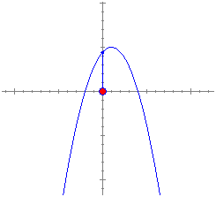  Resposta: | b)  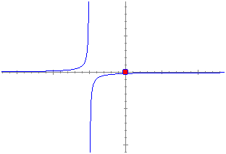  Resposta:
c)  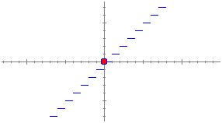  Resposta: | d)  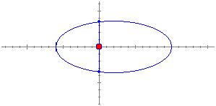  Resposta:

EXERCICIS

- Les rebaixes: si en un producte ens ofereixen un descompte del 10% haurem de pagar el 90% del preu original. Aleshores, el preu rebaixat (PR) és funció del preu inicial (PI) mitjançant l’expressió PR = f(PI) = 0,9·PI. Construeix una taula de valors per aquesta funció (per exemple amb quatre valors) i dibuixa la gràfica corresponent.

- Amb l’ajuda de les gràfiques adjuntes calcula les imatges i antiimatges següents:
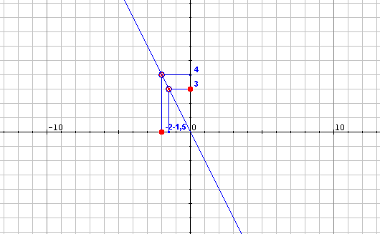 | - La imatge de -3,  l’antiimatge de 3.
- La imatge de -3,
l’antiimatge de 8 i de -4
- Escriu en funció de x l’àrea de la part acolorida de la figura
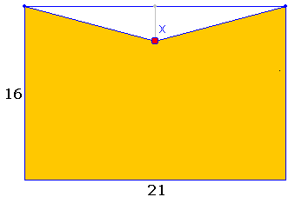
- Indica de forma raonada si les següents frases són certes o falses:
a) El cost de la factura de l’aigua és funció del volum consumit.
b) El nombre d’accidents de trànsit és funció del nombre de vehicles que circulen.
c) A pressió constant, el volum d’un gas és funció de la seva temperatura.
- La gràfica de la imatge correspon a una funció?
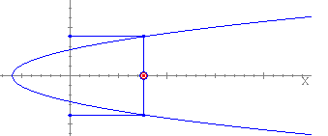

En acabar … | Prem |  | per anar a la següent pàgina.
2. Característiques d’una funció
2.a. Domini i recorregut

Llegeix el text de la pantalla.

Contesta:
Què és el domini d’una funció? _______________________________________________ _________________________________________________________________________
Què és el recorregut o la imatge d’una funció? ___________________________________ _________________________________________________________________________

Reflexiona sobre la situació plantejada, JUGADOR DE FUTBOL SALA.
Com és la gràfica que dóna l’angle sota el que veu la porteria contrària en funció de la distància que hi ha des de la línia de fons del seu camp. |  |  | 
Prem |  | per veure com es resol la qüestió.
En l’escena es veuen un dibuix i una gràfica amb els valors que es poden donar. Fes el dibuix de la gràfica i escriu els conceptes relacionats de domini i recorregut.
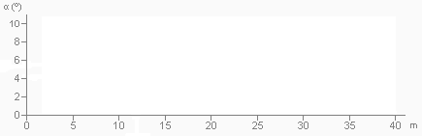

Mou el jugador en l’escena cap a davant i cap endarrere i observa com varia l’angle.

Contesta:
Quina és la variable independent x? _________________________________________
Quina és la variable dependent y? ___________________________________________
Entre quins valors varia la variable independent? _______________________________
Entre quins valores varia la variable dependent? ________________________________
Quin és el DOMINI de la funció? ____________________________________________
Quin és el RECORREGUT o LA IMATGE de la funció? ____________________________

Després… | Prem el botó |  | per fer uns exercicis.
Els següents exercicis són semblants als de l’escena.

EXERCICIS de Reforç
1) Determina de forma raonada el domini de les següents funcions:

2) Determina el domini i el recorregut de les funcions associades a les gràfiques (blau) de sota:
a)  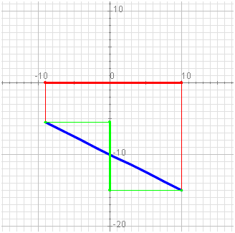  Domini:  Recorregut: | b)  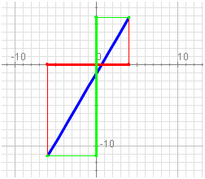  Domini:  Recorregut:
c)  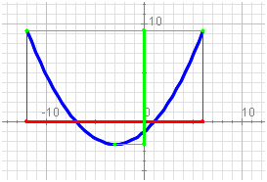  Domini:  Recorregut: | d)  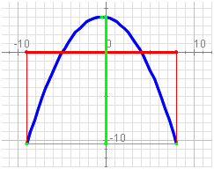  Domini:  Recorregut:

En acabar … | Prem |  | per anar a la següent pàgina.
2.b. Continuïtat
Llegeix el text de la pantalla.
Contesta:

Com pots saber quan una funció és contínua? ___________________________________ _________________________________________________________________________
Com s’anomenen els punts on la gràfica té salts? _________________________________

Reflexiona sobre la situació plantejada, TAXÍMETRE.
Estudiem el preu d’un trajecte en taxi realitzat en una certa  zona rural en funció de la distància recorreguda. |  |  | 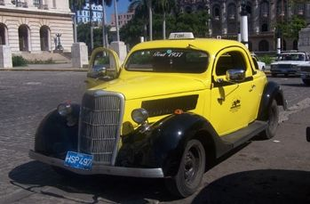
Prem |  | per veure com es resol la qüestió.
En l’escena es mostra una gràfica amb els valors que es poden donar, i una sèrie de preguntes que has de contestar.
Observa la gràfica i respon les preguntes, que et serviran d’exemple.
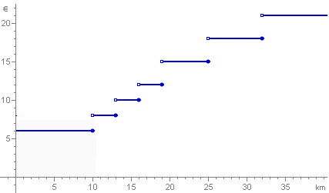 | Quants euros suposa la baixada de bandera? _______  Quants quilometres es poden fer amb aquest import? ______
Si el recorregut és d’ “una mica més” de ____ km el cost del trajecte és de _____
Si el recorregut és exactament de ____ el preu és de ____
La imatge de x = ___ és y = ____
Completa la taula:
Quan x tendeix a ____ per l’esquerra, les imatges tendeixen a ____
Quan x tendeix a ____ per la dreta, les imatges tendeixen a ______
Així doncs:
El límit quan x tendeix a ____ per l’esquerra és ______
El límit quan x tendeix a ____ per la dreta és _______
La imatge de x= ___ és ___
Si la funció fos contínua en ___, aquestes tres quantitats serien ______
La funció té una ________________ (________________) en x = ___ :
La seva gràfica no es pot dibuixar sense ______________________________________ en ________________________.

Després… | Prem el botó |  | per fer uns exercicis.
Els següents exercicis són semblants als de l’escena.

EXERCICIS de Reforç
1) Un rellotge d’aigua funciona tal com s’explica a continuació:
A la dreta hi ha 60 atuells que es van omplint d’aigua poc a poc. Quan s’omple el que fa el pis 60 es buida de cop tota la columna i s’omple una de les boles en una columna esquerra (que té un total de 12 boles). La columna esquerra representa les hores i la columna dreta els minuts.

Indica si la funció que relaciona l’altura de la columna dreta amb el temps és contínua. Analitza la situació només en l’interval de temps que va des de que està buida fins que s’omple.
a) X= temps en minuts.  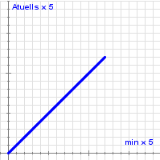 | b) X= temps en hores.  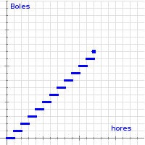

2) En Joan avui va d’excursió amb l’institut. Com que viu lluny acostuma a anar amb bicicleta. Així que arriba a l’institut, surt tot l’alumnat caminant fins l’estació de trens i allà esperen una estona a que arribi el tren. Pugen al tren i finalment arriben al destí.

A sota pots veure dues gràfiques: una representa la distància que va recorrent en Joan des de casa seva respecte el temps transcorregut i l’altra representa la velocitat a la que es desplaça en cada instant, també en funció del temps transcorregut.

Indica de forma raonada quina gràfica correspon a cada una de les dues situacions i indica en cada cas si la funció representada és o no és contínua.
a)  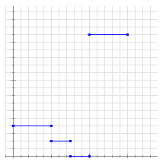 | b)  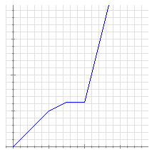

En acabar … | Prem |  | per anar a la següent pàgina.
2.c. Punts de tall amb els eixos

Llegeix el text de la pantalla.

Contesta:
Quines coordenades té un punt sobre l’eix d’ordenades? _________________________
Quines coordenades té un punt sobre l’eix d’abscisses? __________________________

Completa:
- Per trobar y₀ es fa _____ en l’expressió de la funció i es calcula ___.
- Per trobar x₀ es substitueix ___ per ___ en l’expressió de la funció i s’aïlla ___.

Reflexiona sobre la situació plantejada, TEMPERATURA.
Estudiem la gràfica de la temperatura en funció de l’hora del dia. |  |  | 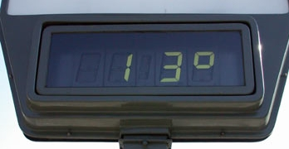
Prem |  | per veure com es resol la qüestió.
En l’escena es mostra una gràfica de la temperatura i l’hora del dia.
Observa la gràfica.
Arrossega el punt que s’indica sobre la gràfica per observar les diferents temperatures en funció de les hores. Fes-ho fins que surti la fletxa per avançar.
Contesta:
Quants punts de tall poden haver amb l’eix d’ordenades? ________________
I amb el d’abscisses? __________________________________________________

Després… | Prem el botó |  | per fer uns exercicis.
Els següents exercicis són semblants als de l’escena.

EXERCICIS de Reforç
1) Determina les coordenades dels punts de tall amb els eixos de les següents funcions:
- f(x)= 2-x
- f(x)= -3
- f(x)= -2x – 1
- f(x) = -2x

En acabar … | Prem |  | per anar a la següent pàgina.

2.d. Creixement i decreixement

Llegeix el text de la pantalla.

Contesta:
Què succeeix al voltant d’una funció creixent en un punt? __________________________ _________________________________________________________________________
Què succeeix al voltant d’una funció decreixent en un punt? _________________________ __________________________________________________________________________
Quan es diu que una funció és monòtona? ________________________________________
Quan es diu que una funció és constant? _________________________________________

Reflexiona sobre la situació plantejada, TEMPERATURA D’UN FORN.
Estudiem la gràfica de la temperatura del forn en funció del temps. |  |  | 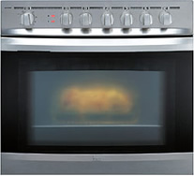
Prem |  | per veure com es resol la qüestió.
En l’escena es mostra una gràfica de la temperatura i el temps.
Observa la gràfica.
Arrossega el punt que s’indica sobre la gràfica per observar les diferents temperatures en funció dels minuts.
Contesta:
Com és la funció fins el minut 10? __________________________
Com és la funció entre el minut 10 i el 20? ____________________
Com és la funció entre el minut 20 i el 36? ____________________
Com és la funció a partir del minut 36? _______________________

Després… | Prem el botó |  | per fer uns exercicis.
Els següents exercicis són semblants als de l’escena.

EXERCICIS de Reforç
Determina els intervals de creixement i decreixement de les funcions definides en l’interval
(-5,5) que tenen per gràfica cada una de las següents( dibuixades en color blau):

a)
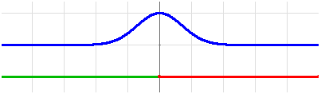

b)
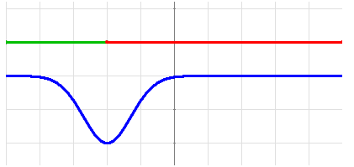
c)
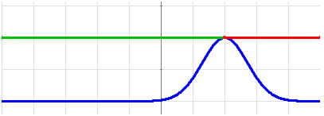
d)
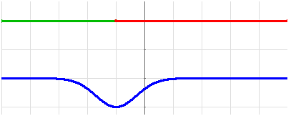

En acabar … | Prem |  | per anar a la següent pàgina.

2.e. Màxims i mínims

Llegeix el text de la pantalla.

Contesta:
Què és un màxim absolut? _________________________________________________
Què és un mínim absolut? __________________________________________________
Què és un mínim relatiu? ____________________________________________________
Què és un màxim relatiu? ____________________________________________________
Quants màxims o mínims poden haver? ________________________________________

Reflexiona sobre la situació plantejada, VELOCITAT DEL VENT.
Estudiem la gràfica de la velocitat del vent en funció del temps. |  |  | 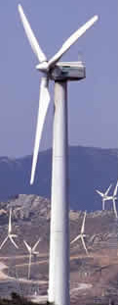
Prem |  | per veure com es resol la qüestió.

En l’escena es mostra una gràfica de la velocitat i el temps.
Completa la gràfica indicant on és creixent, on decreixent i indicant els màxims i mínims locals i quins d’ells són els absoluts.
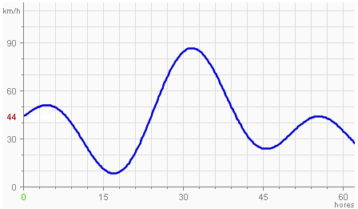

Després… | Prem el botó |  | per fer uns exercicis.
Els següents exercicis són semblants als de l’escena

EXERCICIS de Reforç
Determina els extrems relatius de les funcions definides en l’interval (-5,5) la gràfica de les quals es cada una de les següents dibuixades en color blau:
a) | 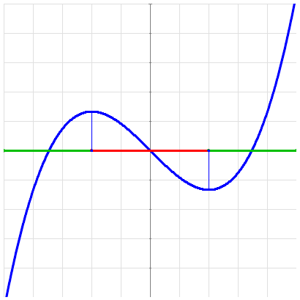
b) | 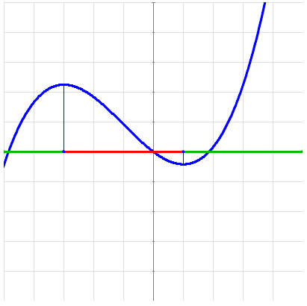

En acabar … | Prem |  | per anar a la següent pàgina.

2.f. Periodicitat

Llegeix el text de la pantalla.

Contesta:
Quan una funció és periòdica? ______________________________________________ ________________________________________________________________________
A què s’anomena període? __________________________________________________

Reflexiona sobre la situació plantejada, FASES DE LA LLUNA.
Estudiem la gràfica del percentatge visible de la lluna en funció del dia. |  |  | 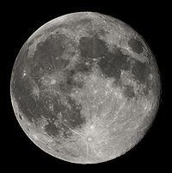
Prem |  | per veure com es resol la qüestió.

En l’escena es mostra una gràfica del percentatge visible en funció del dia.
Observa com es va construint la gràfica.

Contesta:
Cada quant de temps es repeteixen els mateixos valors de la imatge? ______________
Com s’anomenen aquestes funcions?_________________________________________
Quin és el període en aquesta funció? ________
A continuació fes la gràfica
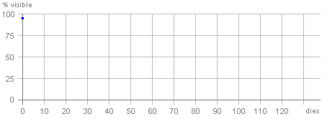
Arrossega el rectangle sobre cada un dels períodes per veure la gràfica completa
Modifica el dia en el control: |  | Visible: ____
Observa quins són els valors de x que tenen la mateixa imatge:
x ; x+__ ; x+ __ f(x) = f( ) = f( )

Després… | Prem el botó |  | per fer uns exercicis.
Els següents exercicis són semblants als de l’escena.

EXERCICI de Reforç
Calcula el període i el valor aproximat de la funció per x=860:

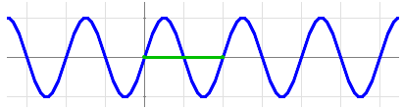

EXERCICIS
- Determina de forma raonada el domini de la funció
- Determina el domini i el recorregut de la gràfica blava de la imatge.
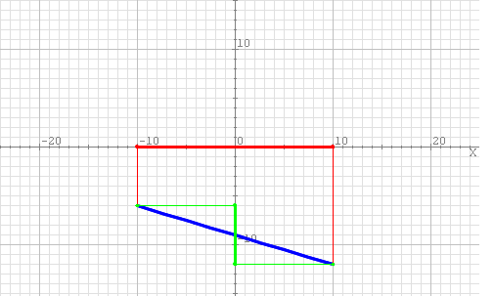

- Indica si són contínues o discontínues:
En Joan avui va d’excursió amb l’nistitut. Com que viu lluny acostuma a anar amb bicicleta. Així que arriba a l’institut, surt tot l’alumnat caminant fins l’estació de trens i allà esperen una estona a que arribi el tren. Pugen al tren i finalment arriben al destí.
A sota pots veure dues gràfiques: una representa la distància que va recorrent en Joan des de casa seva respecte el temps transcorregut i l’altra representa la velocitat a quee e desplaça en cada instant, també en funció del temps transcorregut.
Indica de forma raonada quina gràfica correspon a cada una de les dues situacions i indica en cada cas si la funció representada és o no és contínua.
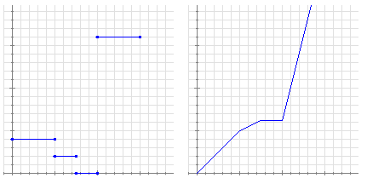

EXERCICIS

- Calcula els punts de tall amb els eixos de la funció f(x)=2-x
- La funció blava de la imatge està definida en l’interval (-5,5). Determina els seus intervals de creixement i de decreixement.
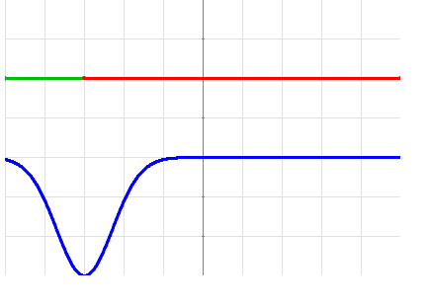
- La funció blava de la imatge està definida en l’interval (-5,5). Determina els seus màxims i els seu mínims relatius.
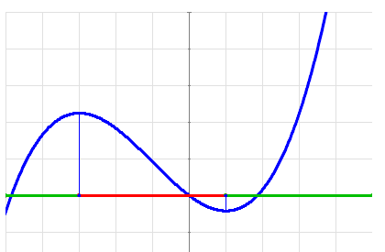
- La funció adjunta és periòdica. Calcula el seu període i el valor de la funció quan x sigui igual a 265.
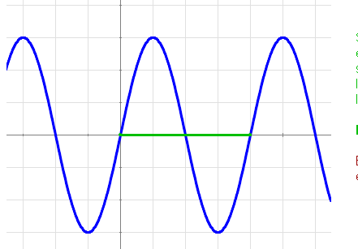

En acabar … | Prem |  | per anar a la següent pàgina.

 | Recorda el més important – RESUM
Completa per recordar el que has après:

Taula i gràfica
Assenyala en la gràfica els punts de la taula. | 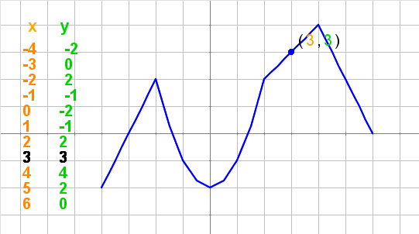

Imatge i antiimatge
Assenyala en la gràfica i escriu com a mínim 4 exemples d’imatges i les corresponents antiimatges. | 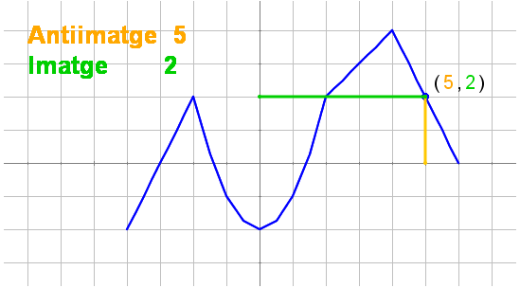

Expressió algebraica
Explica com trobar l’expressió algebraica de la funció de la gràfica. | 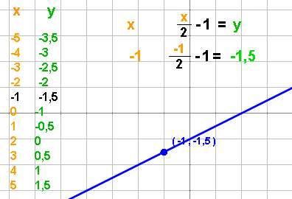

Domini i recorregut
Explica com s’observa el domini i el recorregut de la funció de la gràfica. | 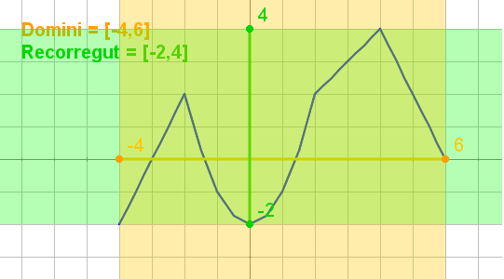

Continuïtat
Explica amb l’ajuda de les gràfiques de la dreta els conceptes relacionats amb la continuïtat. | 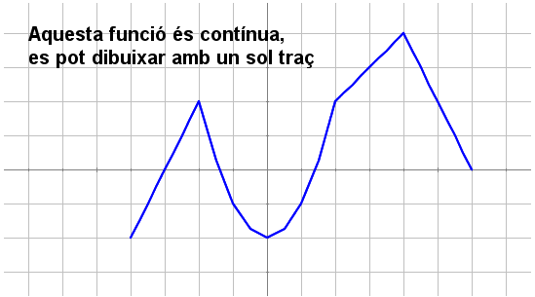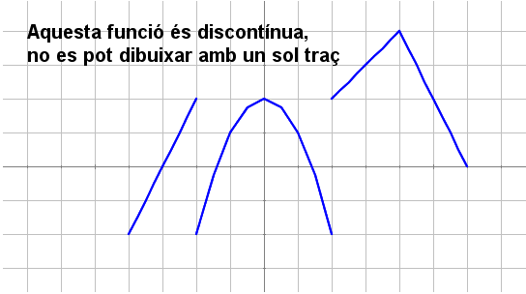
Talls amb els eixos
Assenyala en la gràfica els punts de tall amb els eixos, i caracteritza aquests punts. | 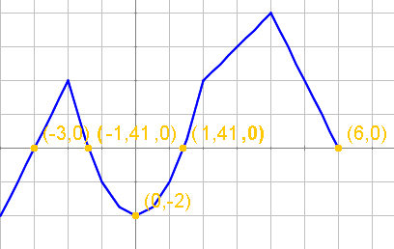

Creixement i decreixement
Descriu en què t’has de fixar i com has d’escriure els intervals de monotonia. | 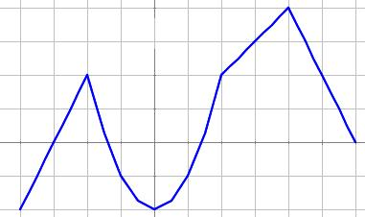

Màxims i mínims
Assenyala en la gràfica els extrems de la funció, i fes-ne una classificació.

Relació no funcional
Explica com diferenciar una gràfica d’una relació funcional d’una no funcional, i dibuixa dues gràfiques que siguin exemples de les mateixes.

Periodicitat
Assenyala en la gràfica el període i defineix què és una funció periòdica. | 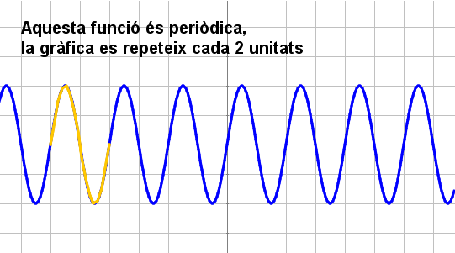

 |  |  | Prem |  | per anar a la següent pàgina.
 |  | Per practicar

En aquest apartat trobaràs exercicis relacionats amb relacions funcionals i característiques d’una funció.

Les següents activitats es troben en les escenes. Observa en cada apartat com es resolen.

RELACIONS FUNCIONALS

Concepte (Fes com a mínim de quatre exercicis dels tipus que s’indiquen)
- S’està provant un medicament injectant-ne una dosis a un pacient. Anomenem q a la quantitat de medicament per litre de sang (mesurada en ml) i t al temps transcorregut des de la inoculació del mateix (mesurat en hores). Què representa la gràfica adjunta: q en funció de t o t en funció de q? | 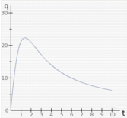
- Tirem una pedra dins d’un pou i anomenem p a la fondària del pou mesurada en metres i t al temps transcorregut entre el llançament i l’instant en que se sent l’impacte (mesurat en segons). Què representa la gràfica adjunta: p en funció de t o t en funció de p? | 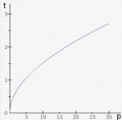
- Una empresa fabrica cada dia x peces. Si anomenem B al benefici que produeix la seva venda (mesurada en mils d’euros). Què representa la gràfica adjunta: B en funció de x o x en funció de B? | 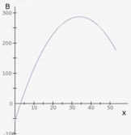
- Observant l’evolució d’un cultiu de bacteris anomenem P al nombre de milions de bacteris i T al temps transcorregut( mesurat en hores). Què representa la gràfica adjunta: P en funció de T o T en funció de P? | 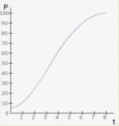

Notació (Fes com a mínim de tres exercicis com els que s’indiquen)
- Associa correctament les expressions que es mostren al costat.  (Has d’indicar a quina expressió de la segona columna correspon cada expressió de la primera) | 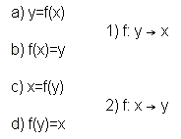
- Expressa simbòlicament de dues maneres diferents la funció f que associa a cada instant t l’altura h del mar en un port.
- Expressa simbòlicament de dues maneres diferents la funció g que representa l’evolució de la potència P subministrada per una central hidroelèctrica en funció del temps T.

Taules de valors i gràfiques
- Donada la funció f(x) = _________ completa la taula de valors adjunta i fes una representació gràfica en una quadrícula:
X | -3 | -2 | -1 | 0 | 1 | 2 | 3
y

Imatge i antiimatge en forma gràfica
- Calcula la imatge de _____ i les possibles antiimatges de ____ mitjançant la gràfica de la imatge:

Imatge i antiimatge en forma analítica
- Donada la funció f(x) = ______ calcula la imatge de ___ l’antiimatge de ___.

Gràfiques que no són funcions
- Determina de forma raonada si les gràfiques adjuntes corresponen o no a gràfiques de funcions:
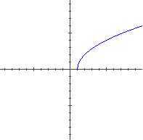 | 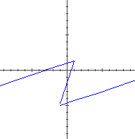 | 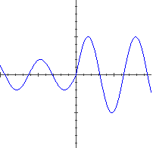 | 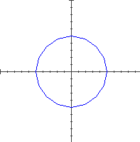
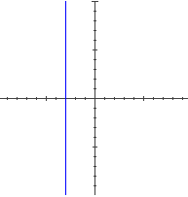 | 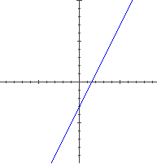 | 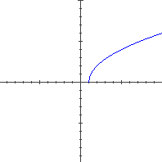 | 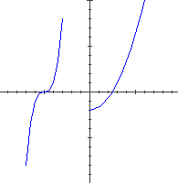

CARACTERÍSTIQUES D’UNA FUNCIÓ

Domini i recorregut
- Determina el domini i el recorregut de les següents funcions:
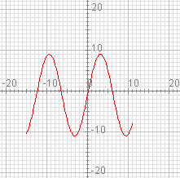 | 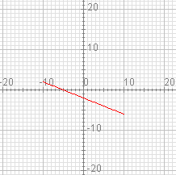
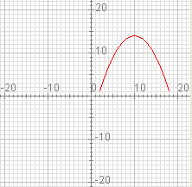 | 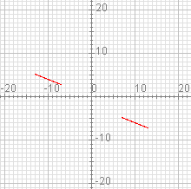
Continuïtat (Fes com a mínim de tres exercicis com els que s’indiquen).
- S’anomena valor absolut d’un nombre al mateix nombre si és positiu i al seu oposat si és negatiu.
El valor absolut de x es representa |x|.
Per exemple:
|5| = 5, |0| = 0, |-3| = 3.
Dibuixa la gràfica de la funció y = |x| i indica si és continua o no ho és.
- S’anomena part entera d’un nombre al major nombre enter que és menor o igual que el nombre donat.
Per exemple:
Ent(5,72) = 5, Ent(3) = 3, Ent(-2,54) = -3.
Dibuixa la gràfica de la funció y = Ent (x) i indica si és contínua o no.
- Amb les dades del preu de l’aigua per metre cúbic adjuntes es considera la funció que relaciona el cost total que ha de pagar un consumidor en relació amb el volum d’aigua gastat, sabent que hi ha un cost mínim de 5€ encara que el consum sigui menor de 15 metres cúbics. Indica de forma raonada si és una funció contínua i dibuixa-la.
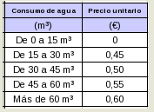
Talls amb els eixos (Fes com a mínim de tres exercicis com els que s’indiquen)
- Determina els punts de tall de les següents funcions amb els eixos de coordenades.  (Fes una de cada tipus)  - y = x² - x (f. quadràtica : de grau 2)  - y = x + 4 (f. afí : de grau 1)  - y = - 1 (f. constant : de grau 0) | - Eix X:  Eix Y:  - Eix X:  Eix Y:  - Eix X:  Eix Y:
- L’equació h = 4t – t² indica l’altura a la que es troba un projectil llençat cap a dalt des de terra en funció del temps (mesurat en minuts). Esbrina quant trigarà en tornar a caure.

- La funció F=1,8·C+32 ens dóna la relació entre la temperatura en graus Fahrenheit (F) i la temperatura en graus Celsius (C).
Calcula la temperatura a la que es congela l’aigua en ºF.
Desprès esbrina el valor en graus Celsius d’una temperatura de 0ºF.

Creixement i decreixement (Fes com a mínim tres exercicis dels tipus que s’indiquen)
- La gràfica adjunta representa la variació del PH d’una dissolució d’àcid acètic al ser neutralitzat amb una dissolució de sosa. Indica, raonadament si es tracta d’una funció creixent, decreixent o cap de les dues coses. | 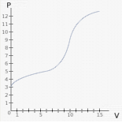
- La gràfica adjunta representa el benefici (B) d’una empresa (en milers de €) en funció del nombre de peces que produeix. Fes un informe de la situació en termes de creixement i decreixement.
- La gràfica adjunta representa el temps que tarda en caure una pedra al fons d’un pou en funció de la seva profunditat. Indica raonadament si es tracta d’una funció creixent, decreixent o cap de les dues coses. | 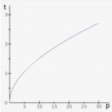

Màxims i mínims (Fes com a mínim dos exercicis dels tipus que s’indiquen)
- La gràfica adjunta representa l’altura de les marees al lo llarg d’un dia a Gijón. Indica a quina hora hi va haver la major i la menor altura de la marea.  Esbrina també en quins instants es van produir màxims i mínims relatius. | 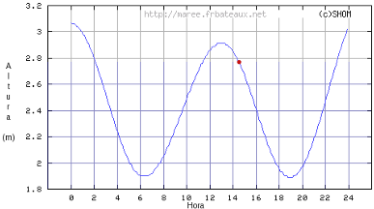
- La gràfica adjunta representa el benefici (B) d’una empresa (en milers de €) en funció del nombre de peces que produeix. Indica quantes peces cal fabricar per obtenir un benefici màxim. Indica també quin és aquest benefici.

Periodicitat (Fes com a mínim tres exercicis dels tipus que s’indiquen)
- Determina el període de la funció de la imatge i calcula el valor aproximat de la mateixa quan x = ____ | 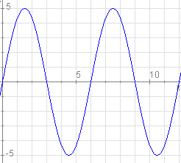

En acabar … | Prem |  | per anar a la següent pàgina.
Autoavaluació | 

Completa aquí cada un dels enunciats que van sortint a l’ordinador i els resols, després introdueix el resultat pe comprovar si la solució és correcta.

Indica quina de les següents expressions equival a ______________
_______ , _______ , _______ , _______
 | Esbrina si el punt de coordenades ( __ , __ ) pertany a la gràfica de la funció __________
 | Calcula la imatge de ____ i l’antiimatge de ____ per la funció del dibuix.  (Observa el dibuix i copia’l amb la resposta) | 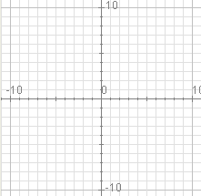
 | Calcula la imatge de ___ i l’antiimatge de ___ per la funció _________.
Determina el domini i el recorregut de la funció adjunta.
(Observa el dibuix i copia’l amb la resposta)
 | És contínua la funció de la imatge?  (Observa el dibuix i copia’l amb la resposta) | 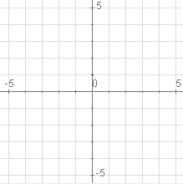
 | Calcula les coordenades dels punts de tall de la gràfica de la funció ____________ amb els eixos.
Troba l’interval en el qual la funció adjunta no creix.
(Observa el dibuix i copia’l amb la resposta)
Troba els valors en els quals la funció de la imatge assoleix un mínim i un màxim relatiu.
(Observa el dibuix i copia’l amb la resposta)
Determina el període de la funció de la imatge.
(Observa el dibuix i copia’l amb la resposta)

Per practicar més...

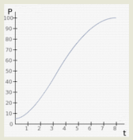
- Observant l’evolució d’un cultiu de bacteris anomenem P al nombre de milions de bacteris i T al temps transcorregut en hores. Què representa la gràfica adjunta: P en funció de T o T en funció de P?
- Una empresa fabrica i comercialitza un producte. La quantitat produïda es representa per x i el cost de producció amb C Què representa la funció h(x)=C: el cost en funció de la quantitat o a l’inrevés?
- Donada la funció y = f(x) = 2x – 1 completa la taula de valors adjunta i representa-la en una quadrícula:

X | -3 | -2 | -1 | 0 | 1 | 2 | 3
y
- Calcula la imatge de -0,5 i les possibles antiimatges de 1,5 per la funció de la gràfica de sota.
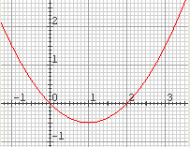
- Donada la funció f(x) = 3x + 2 calcula la imatge de 0,2 i l’antiimatge de 2,2.
- Determina de forma raonada si la gràfica adjunta correspon o no a la gràfica d’una funció.
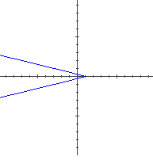
- Determina el domini i el recorregut de la funció de la gràfica adjunta.
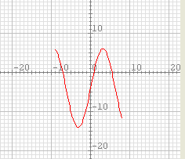

- La taula adjunta mostra un extracte del rebut de l’aigua en la que es mostra el preu unitari del metre cúbic d’aigua consumida en funció de l’aigua consumida. Indica de forma raonada si es tracta d’una funció contínua o discontínua i dibuixa la seva gràfica.
- La funció F = 1,8·C+32 estableix la relació entre la temperatura en graus Fahrenheit (F) i la temperatura en graus Celsius (C). Calcula la temperatura en graus Fahrenheit a la que es congela l’aigua. Després calcula a quina temperatura Celsius equivalen 0º F.
- Calcula les coordenades dels punts de tall amb els eixos de la funció y = x + 4.
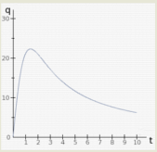
- La gràfica representa la concentració (q en ml) a la sang d’un medicament injectat a un pacient en funció del temps (t en hores). Fes un informe que descrigui la situació en termes de creixement de la funció.
- Determina els màxims i mínims relatius de la funció que té per gràfica la de sota.
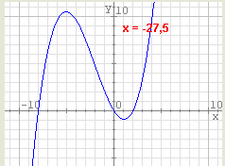
- Determina el període de la funció de la imatge i calcula el valor aproximat d’aquesta funció quan x = 23


